Ведение штатного расписания
Начинать работу в системе необходимо с внесения в программу Подразделений, утверждения организационной структуры и штатного расписания.
Для того чтобы вносить в систему данные по подразделениям и штатному расписанию, необходимо чтобы у пользователя были профиль групп доступа «Экономический учет».
Начинать следует с создания подразделений, для этого необходимо зайти в подсистему «Экономический блок»-«Подразделение организаций».
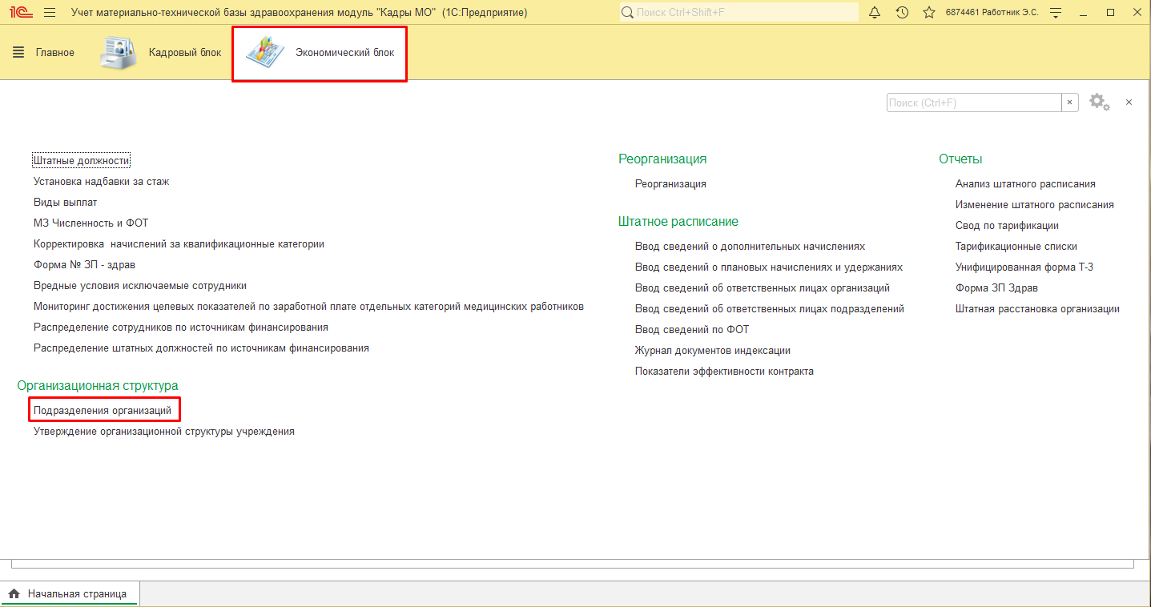
У вас откроется форма списка «Подразделения организаций».
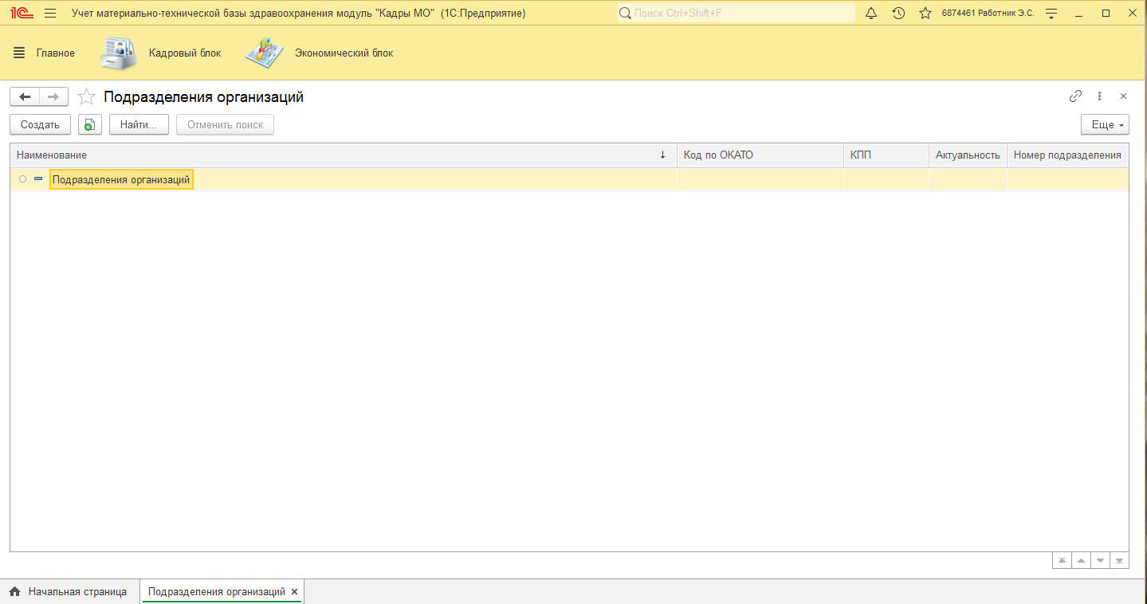
Если у вас структура иерархическая, то создавать подразделения необходимо с вышестоящего, а затем вводить подчиненные.
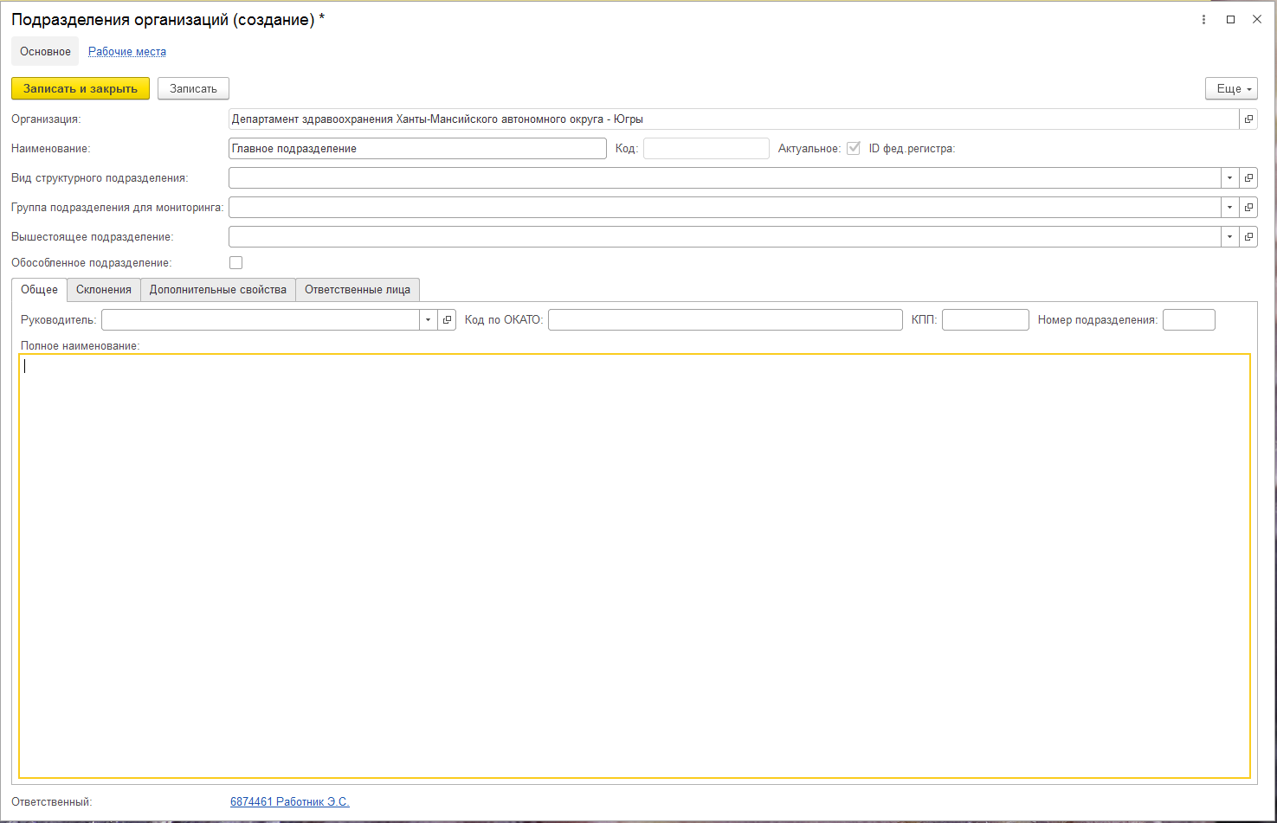
Вводим «Наименование» и нажимаем кнопку «Записать и закрыть».
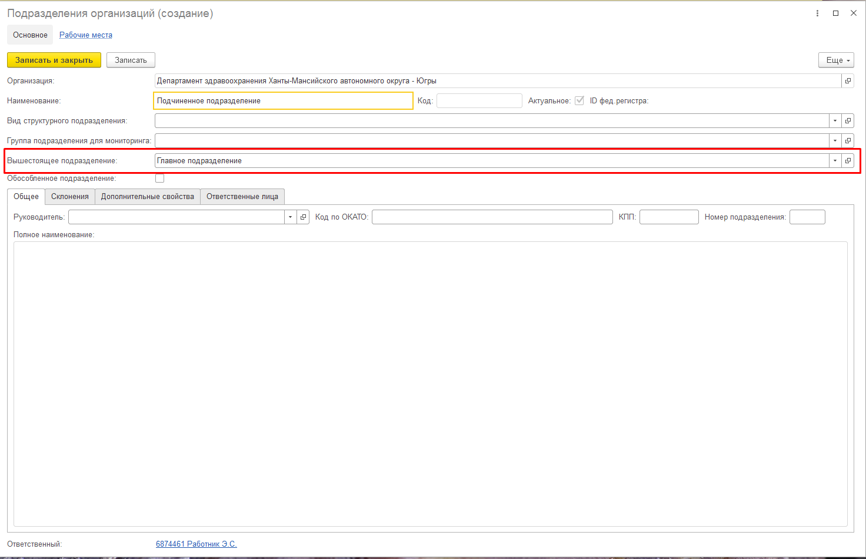
При введении подчиненного подразделения необходимо выбирать «Вышестоящее подразделение», после чего нажать кнопку «Записать и закрыть».
Аналогичным образом создаем все подразделения, которые есть в организации.
После того как все подразделения созданы, переходим к документу «Утверждение организационной структуры». Документ расположен в подсистеме «Экономический блок» - «Утверждение организационной структуры учреждения».
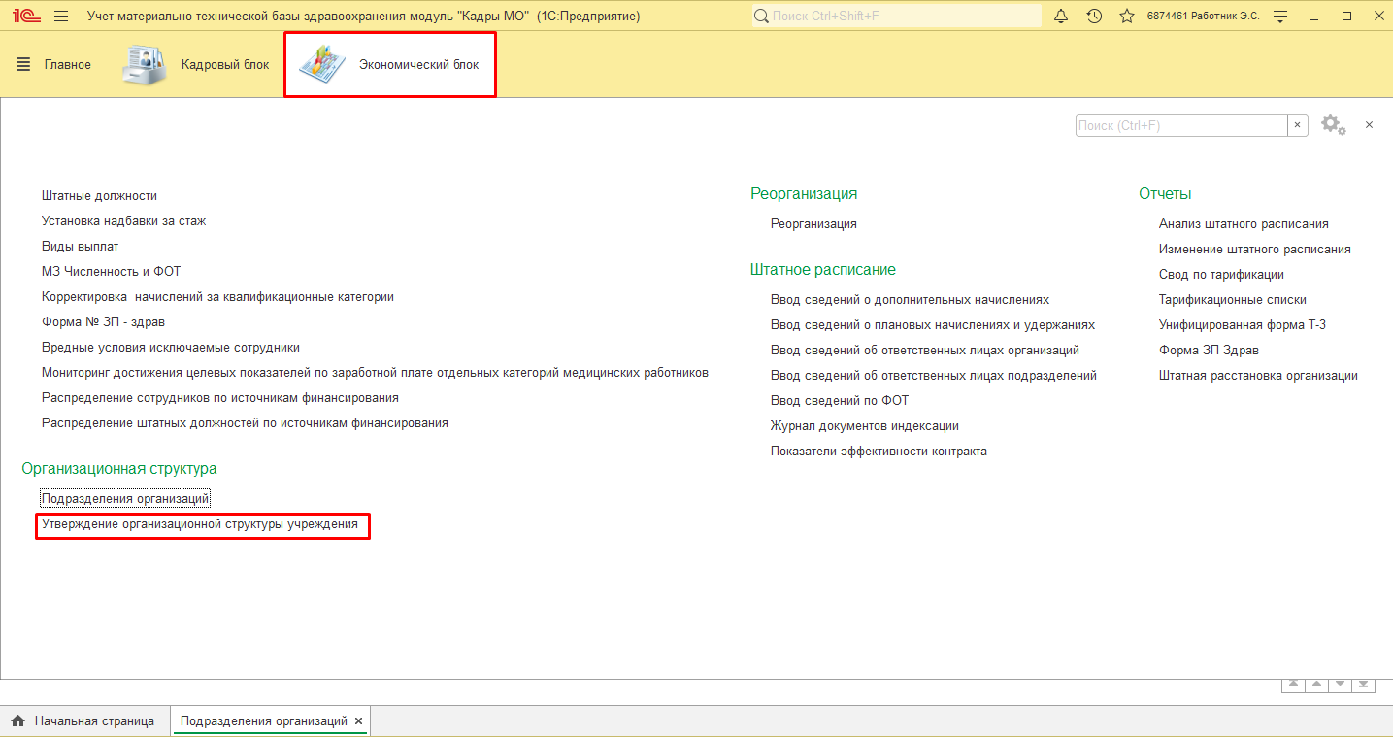
На форме списка нажимаем кнопку «Создать». Откроется документ «Утверждение организационной структуры учреждения». Документ необходимо изначально создать на 01.01.2020, а затем вносить все изменения.
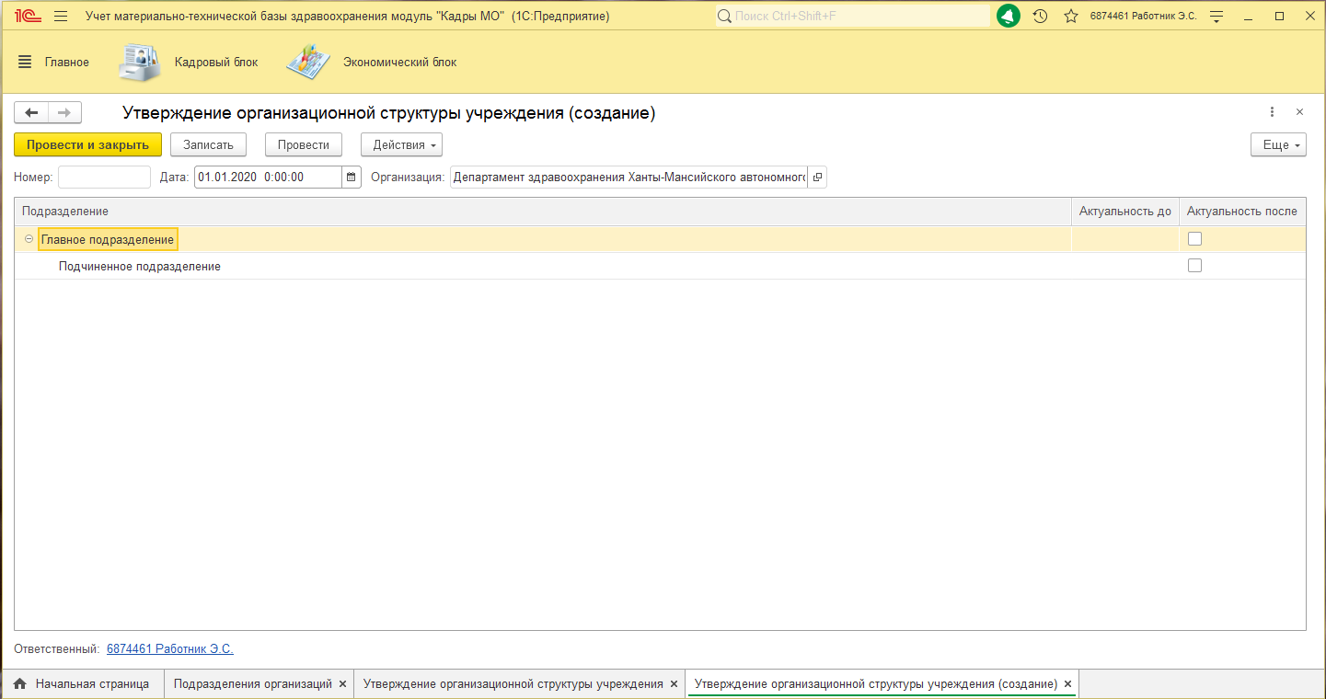
В документе необходимо проверить дату документа, затем напротив каждого подразделения проставить галочку «Актуальность после».
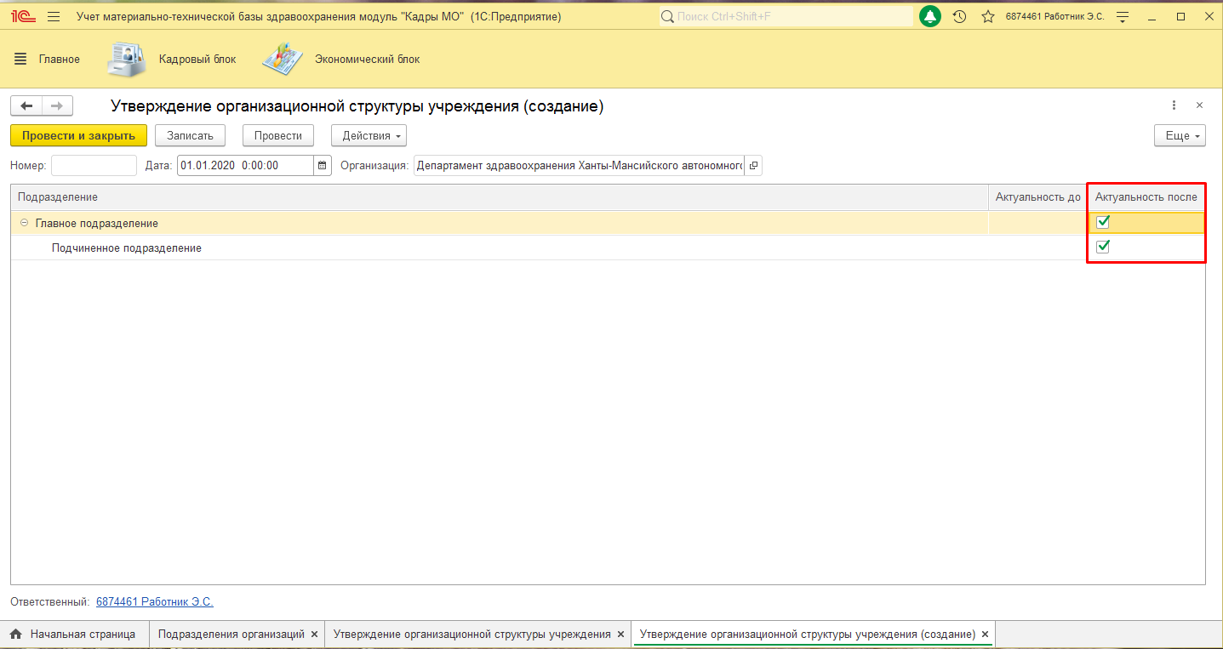
После того как все проставлено, необходимо нажать «Провести и закрыть». Если после 01.01.2020 происходили изменения в организационной структуре, необходимо на каждое число создавать новый документ.
Затем переходим к созданию «Штатных должностей», «Ставок по штатному расписанию». Для этого необходимо перейти в подсистему «Главное» - «Экономический учет».
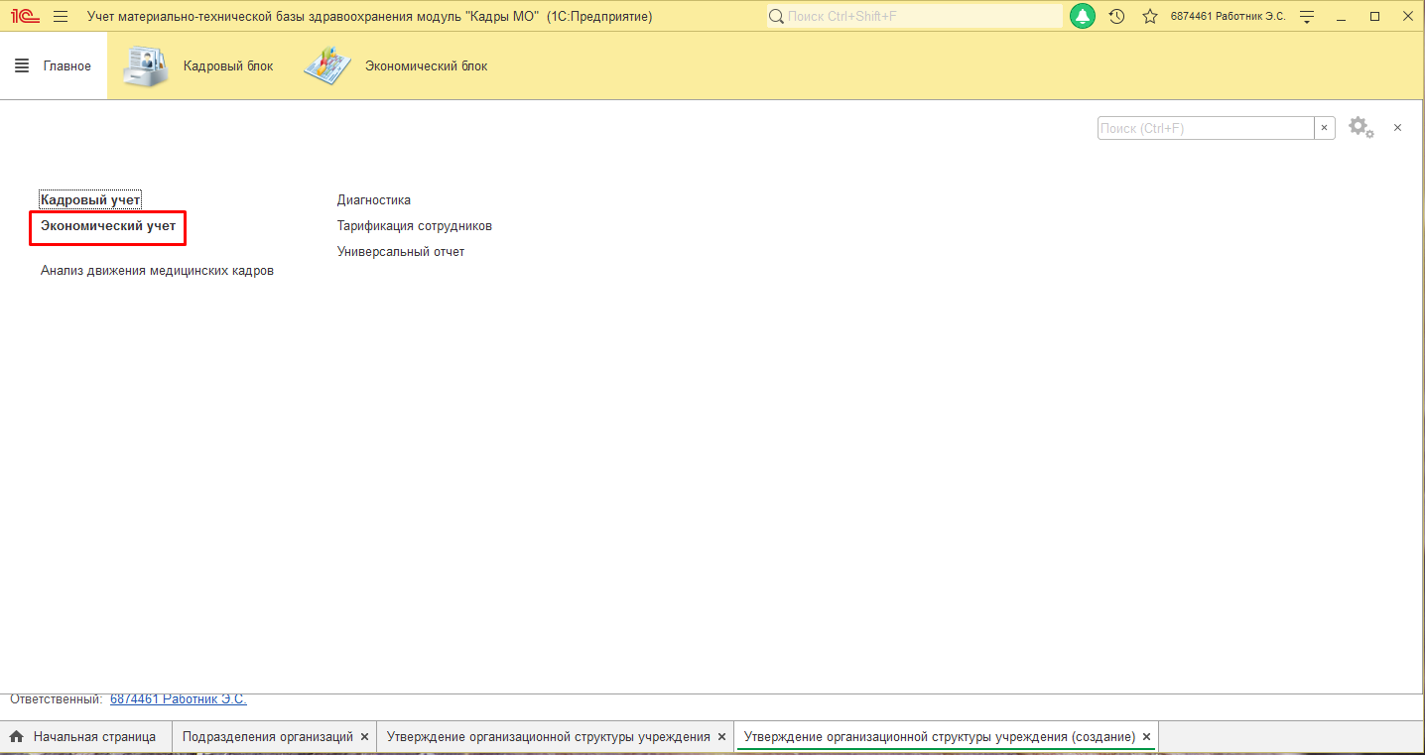
Откроется рабочий стол экономического работника по ведению штатного расписания.
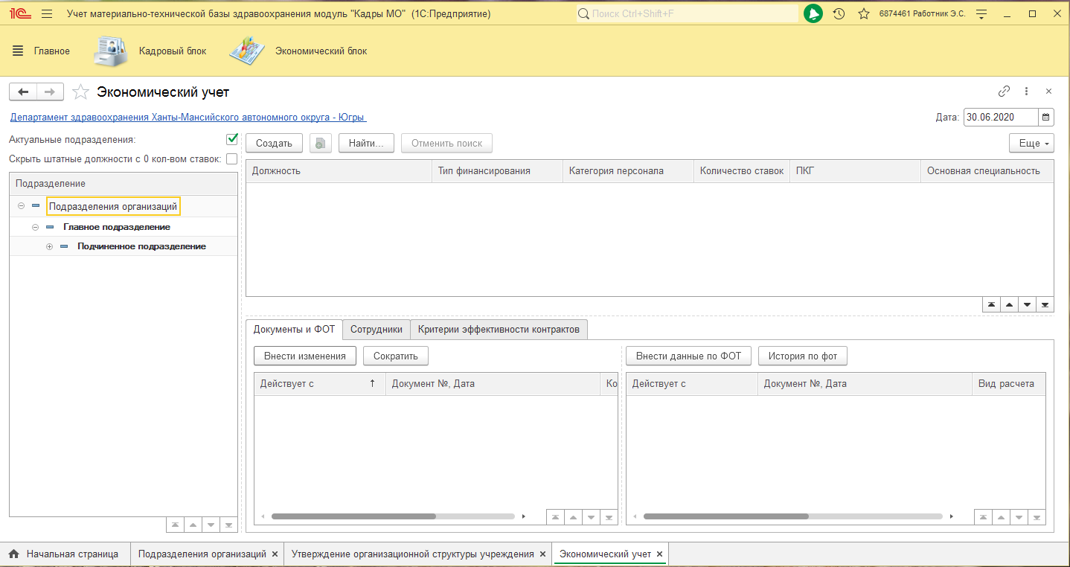
Нажимаем на наименование подразделения и затем нажимаем кнопку «Создать». Откроется форма создания «Штатные должности».
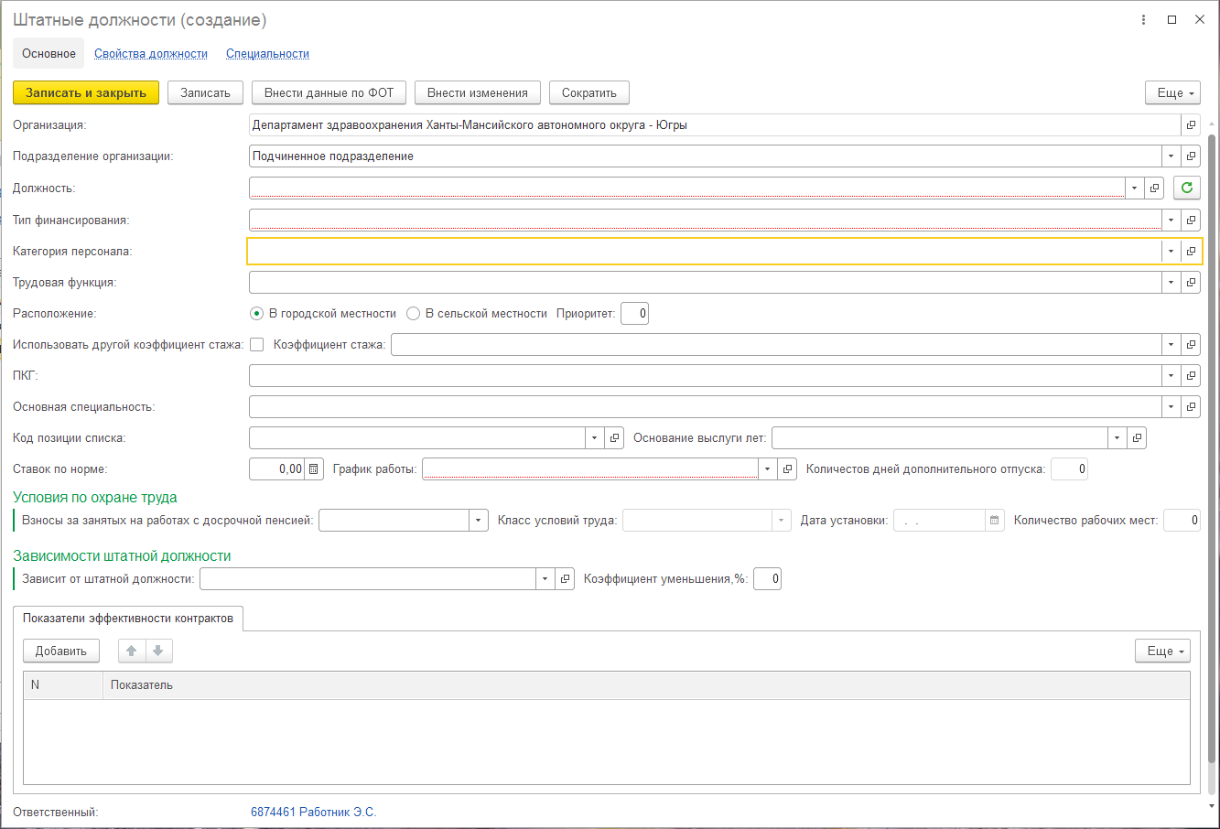
Заполняем все необходимые поля.
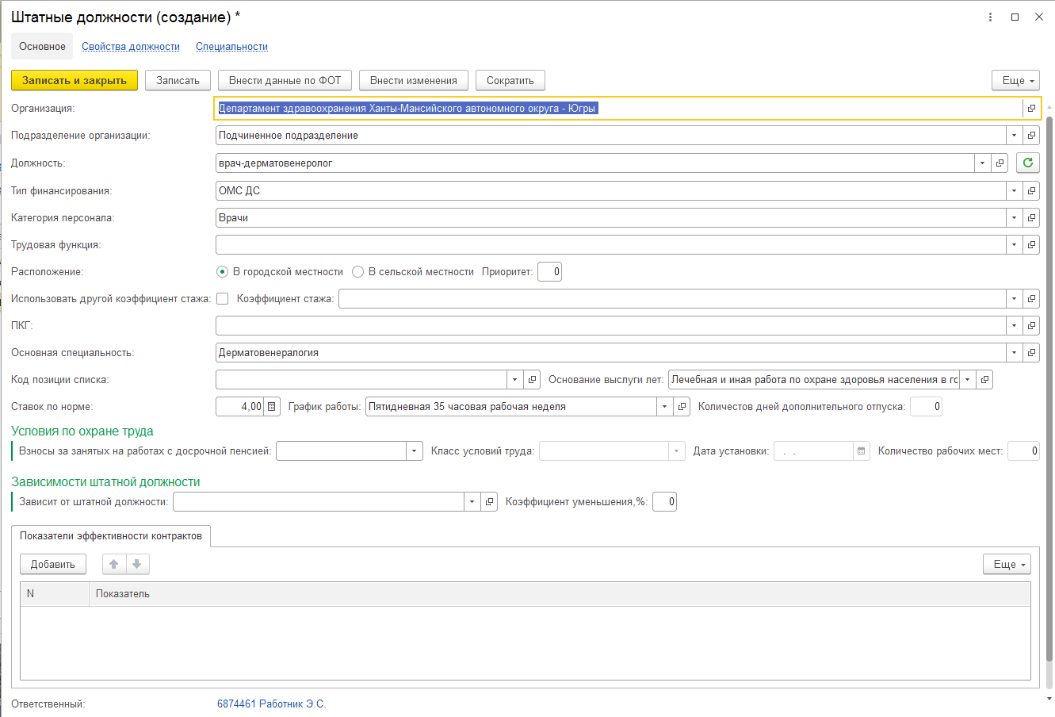
После чего нажимаем кнопку «Записать и закрыть». И вносим документ «Ввод сведений по ставкам штатного расписания».
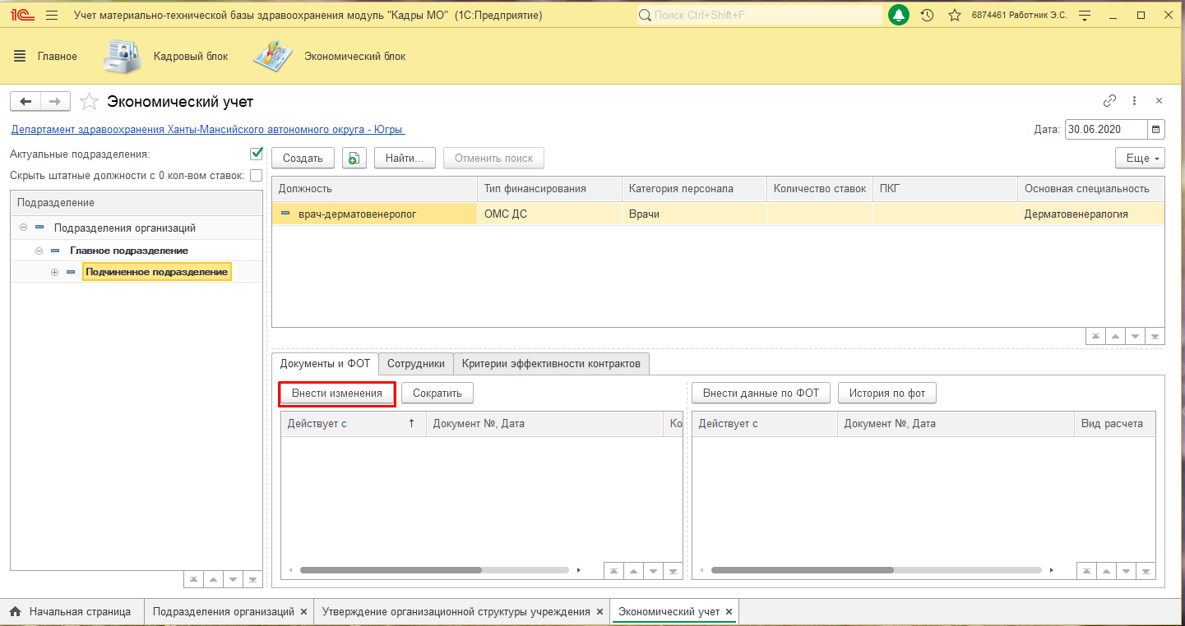
Нажимаем кнопку «Внести изменения».
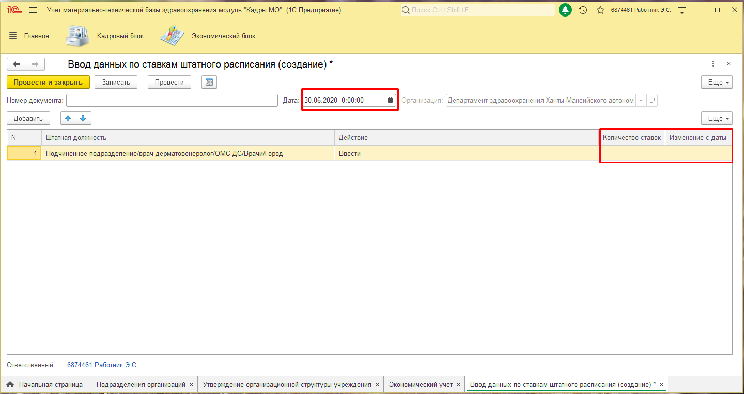
При первоначальном внесении ставок даты необходимо ставить 01.01.2020 и указать количество ставок и нажать кнопку «Провести и закрыть».
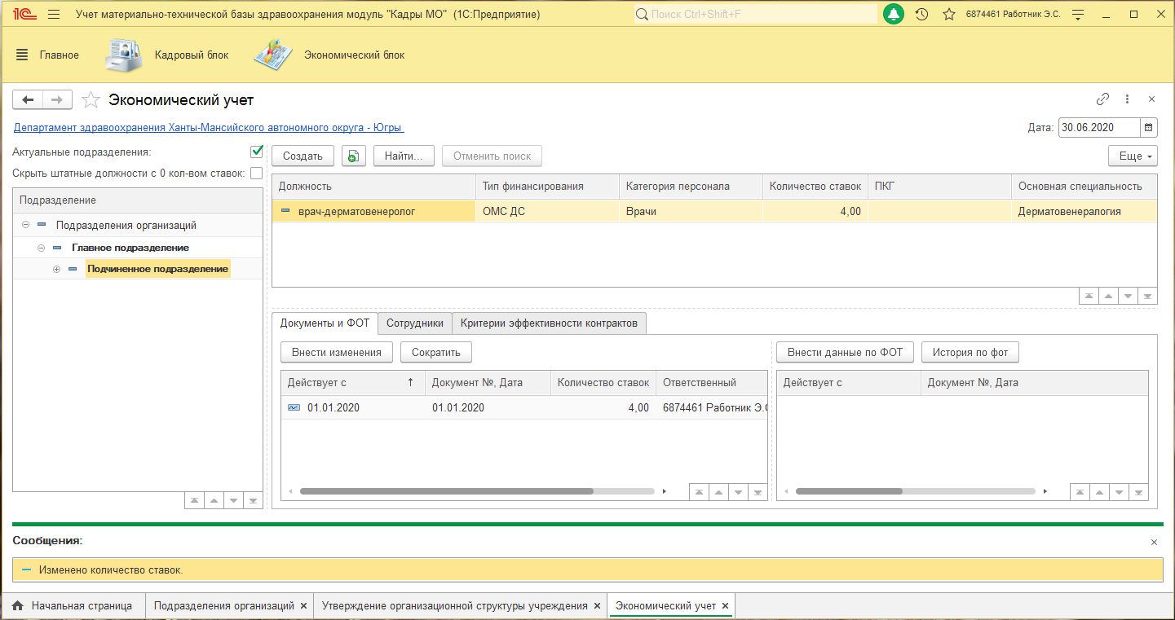
Если по данной должности происходило изменение количества ставок, то для изменения есть два варианта, один вариант когда должность в данном подразделении полностью сокращается, то в этом случае необходимо нажать кнопку «Сократить», если же просто меняется количество и большую или меньшую сторону, в этом случае необходимо нажать кнопку «Внести изменения» и указывать количество ставок уже с учетом изменений в большую или меньшую сторону.
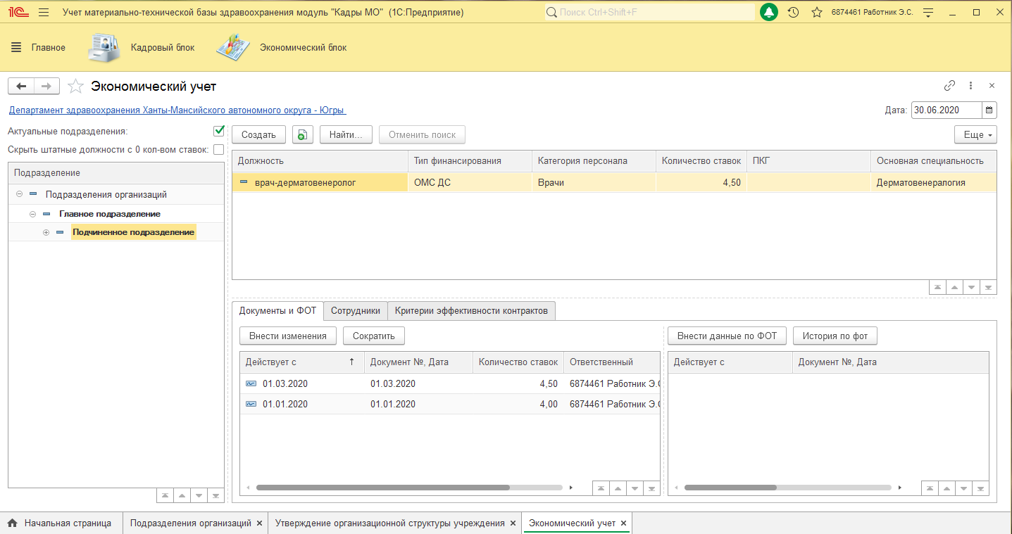
В системе сохраняется вся история изменения количества ставок по штатному расписанию, и также должностей.

